浙江省2012年7月高等教育自学考试
药物化学（二）试题
课程代码：10116
一、名词解释(本大题共3小题，每小题2分，共6分)
1．镇痛药
2．拼合原理
3．抗代谢药
二、填空题(本大题共7小题，每空1分，共14分)
请在每小题的空格中填上正确答案。错填、不填均无分。
1．解痉药为____________拮抗剂，能与____________可逆性竞争阻断对应受体并拮抗其活性。
2．各类维生素中，用于抗佝偻病的是____________，长期缺乏可造成脚气病的是____________。
3．阿司匹林为____________类解热镇痛药，吲哚美辛为____________类非甾体抗炎药。
4．儿茶酚胺类药物化学性质的不稳定性主要表现为易____________和____________，从而降低或失去疗效。
5．常用镇静催眠药的化学结构类型主要包括____________类、____________类以及其他如醛类、氨基甲酸酯类等。
6．普鲁卡因属于____________类局麻药，是由____________的结构改造和简化而合成的。
7．天然抗肿瘤药物包括抗肿瘤____________和抗肿瘤____________两大类。
三、单项选择题(本大题共20小题，每小题2分，共40分)
在每小题列出的四个备选项中只有一个是符合题目要求的，请将其代码填写在题后的括号内。错选、多选或未选均无分。
1．下列不属于全身麻醉药的是( )
A.氟烷 B.恩氟烷
C.盐酸利多卡因 D.盐酸氯胺酮
2．天然吗啡分子结构中B/C环、C/D环、C/E环的稠合方式为( )
A.B/C环呈反式、C/D环呈顺式、C/E环呈顺式
B.B/C环呈顺式、C/D环呈反式、C/E环呈反式
C.B/C环呈顺式、C/D环呈反式、C/E环呈顺式
D.B/C环呈反式、C/D环呈顺式、C/E环呈反式
3．下列各种类型药物中具有调节血脂作用的是( )
A.二氢吡啶类 B.苯氧乙酸类
C.钙拮抗剂 D.β受体阻滞剂
4．顺铂临床主要用作____________药。( )
A.抗过敏 B.抗肿瘤
C.抗疟疾 D.抗病毒
5．具有骨骼肌松弛作用的为( )
A.H₁受体拮抗剂 B.H₂受体拮抗剂
C.N₁受体拮抗剂 D.N₂受体拮抗剂
6．下列与氢氯噻嗪性质相符的是( )
A.是高效利尿药 B.是Na⁺-Cl－转运抑制剂
C.有留钾排钠作用 D.副作用会引发高血压
7．局部麻醉药的基本结构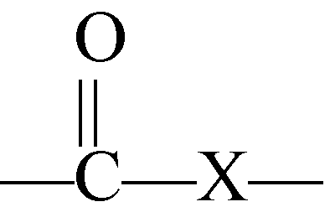中，当其为____________时麻醉作用持续时间最长。( )
A.酮 B.酯
C.酰胺 D.硫代酯
8．化学名为α-甲基-4-（2-甲基丙基）苯乙酸的是( )
A.布洛芬 B.扑热息痛
C.双氯芬酸钠 D.达克罗宁
9．下列关于青蒿素的叙述错误的是( )
A.可从青蒿中提取 B.易溶于水
C.药理活性比二氢青蒿素低 D.属于抗疟疾药物
10．能够增强肾上腺素能药物激动作用的是( )
A.氨基的α位上有羟基 B.具有苯乙胺基本结构
C.去掉苯环上的酚羟基 D.延长苯环与氨基间的碳链
11．盐酸吗啡水溶液易被氧化，是由于分子结构中含有何种基团？( )
A.醇羟基 B.酯键
C.氨基 D.酚羟基
12．下列关于氯霉素的叙述正确的是( )
A.分子结构中苯环上邻位硝基是必要活性基团
B.四个旋光异构体都有抗菌活性
C.合成时可用对硝基苯乙酮为原料
D.仅对革兰氏阴性菌有较好地抑制作用
13．马来酸氯苯那敏临床主要用作( )
A.强心药 B.抗过敏药
C.抗肿瘤药 D.降血脂药
14．具有二氢吡啶类结构的抗心绞痛药是( )
A.烟酸 B.硝酸甘油
C.硝苯地平 D.盐酸可乐定
15．奥美拉唑的特点是( )
A.具有弱酸性 B.是前列腺素类药
C.本身为无活性的前药 D.治疗效果不如H₂受体拮抗剂
16．副作用能引起儿童牙齿变色、骨骼生长抑制的抗生素是( )
A.四环素类 B.大环内酯类
C.氯霉素类 D.氨基糖苷类
17．下列药物中主要用作抗结核病的是( )
A.异烟肼 B.酮康唑
C.阿昔洛韦 D.左氧氟沙星
18．维生素A立体异构体中活性最强的异构体为( )
A.全顺式 B.9-顺式
C.13-顺式 D.全反式
19．下列药物中具有吩噻嗪环结构的是( )
A.阿米替林 B.普罗帕酮
C.氯丙嗪 D.地西泮
20．主要与糖、脂肪、蛋白质代谢及生长发育有关的激素是( )
A.糖皮质激素 B.盐皮质激素
C.蛋白同化激素 D.孕激素
四、写、认结构(本大题共10小题，每小题2分，结构或名称1分，用途1分，共20分)
写出下列药物的结构及用途(1～5题)或名称及用途(6～10题)。
1．阿司匹林
2．盐酸麻黄碱
3．维生素C
4．硝酸异山梨酯
5．盐酸普鲁卡因
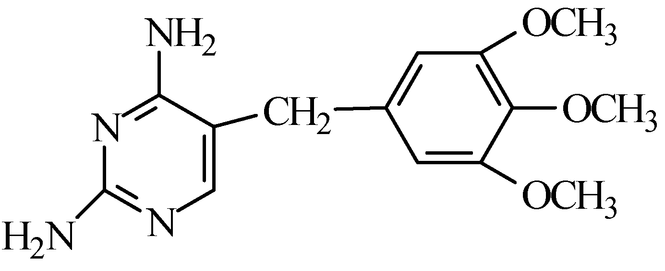
6．

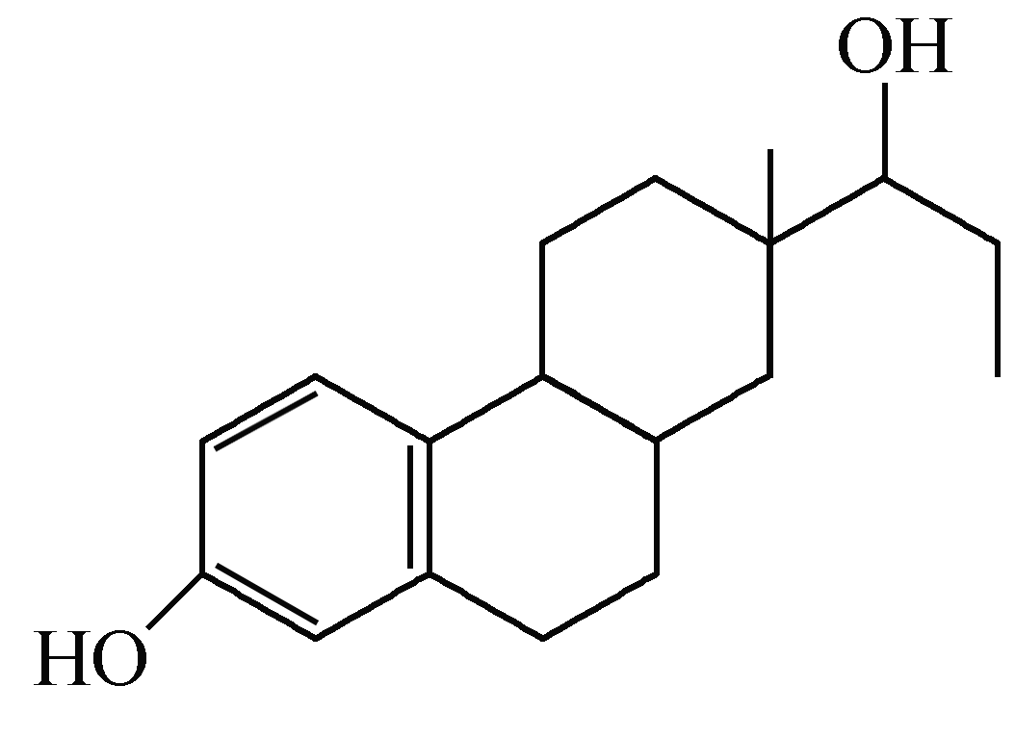
7．

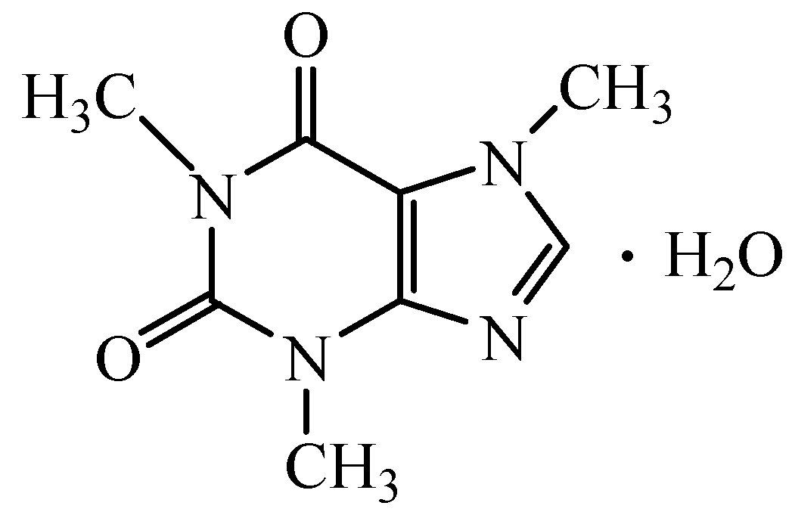
8．

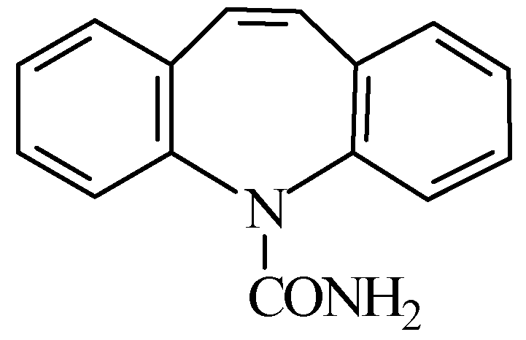
9．

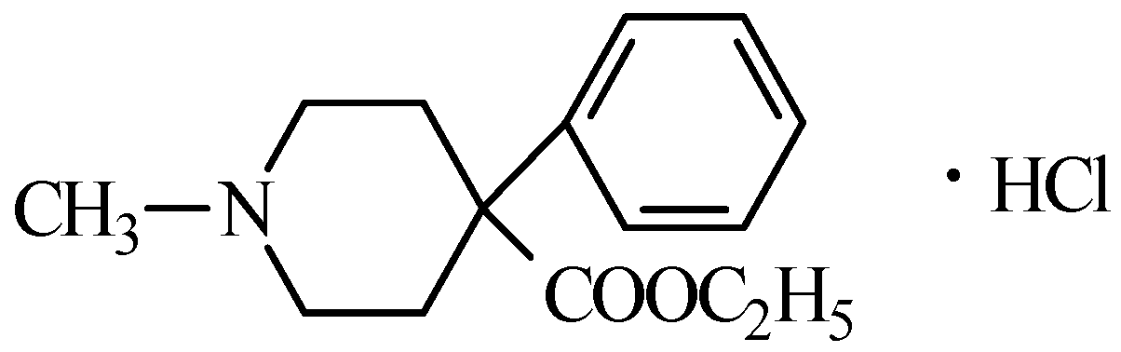
10．

五、问答题(本大题共3小题，共20分)
1．青霉素类药物与头孢菌素类药物相比哪个更稳定？请从结构上分析原因。（本小题6分）

2．组胺H₁受体拮抗剂按化学结构可分为哪几类？写出经典H₁受体拮抗剂与H₂受体拮抗剂的分子结构通式。（本小题8分）
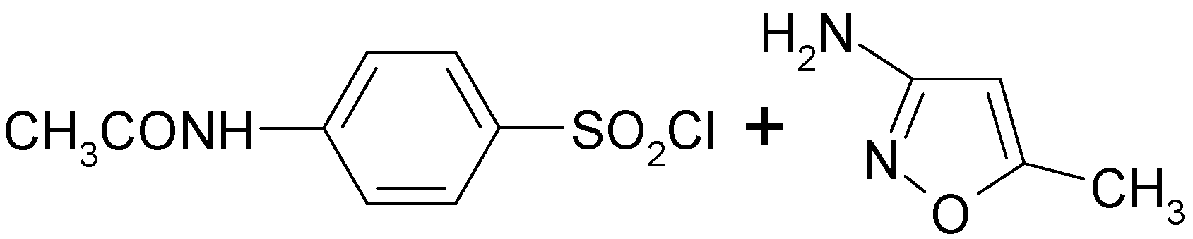
3．请以为原料合成磺胺甲噁唑（SMZ）。（本

小题6分）

